TSNmoodle: Fragen für Tests erfassen
Moodle ist darauf eingerichtet, eine Vielzahl von Fragen zu verwalten, aus denen Sie unterschiedliche Tests zusammenstellen. Die Fragen können für einen Kurs zu einem Thema erfasst werden oder im ganzen Moodle-System zur Verfügung stehen.
Wählen Sie dazu im Block „Administration“ den Eintrag „Fragen“
Die Eingabemaske enthält 4 Register(Abbildung 1).
Der Reiter „Fragen“ dient der Erfassung und Verwaltung einzelner Fragen. Das Register „Kategorien“ ermöglicht es, Fragenlisten zu verschiedenen Themen oder Unterthemen anzulegen, die Ihnen bei der Zusammenstellung eines Tests helfen. Die Wiederverwendung von Fragen, die in anderen Lernplattformen oder mit anderen Testwerkzeugen erstellt wurden, ermöglicht das Register „Import“. Auch der „Export“ der im Moodle-System enthaltenen Fragen ist in verschiedenen Formaten möglich.
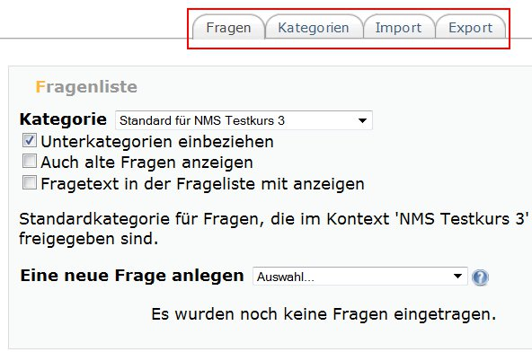
Abb. 1
Den oberen Teil der Registerkarte „Fragenliste“ bilden Einstellungsfelder, mit denen Sie den Umfang der angezeigten Fragenliste beeinflussen.
Fragenkategorien (nach Fächern und/oder Themen geordnet, z.B. Geografie oder Regenwald) ermöglichen es Ihnen, Ihre Testfragen zu verwalten und zu strukturieren, um den Überblick zu behalten. Jede Fragenkategorie hat einen Namen und eine kurze Beschreibung. Zusätzlich zu den Fragen, die zur angegebenen Kategorie gehören, können Sie auch Fragen der „Unterkategorien einbeziehen“ und anzeigen lassen. Zuvor gelöschte, aber noch im Moodle-System befindliche Fragen holen Sie mit „Auch alte Fragen anzeigen“ wieder hervor. Schließlich ist es möglich, den „Fragentext in der Frageliste mit anzeigen“ zu lassen.
Frage- und Antworttypen
Um eine neue Frage anzulegen, wählen Sie zunächst deren Typ aus dem Auswahlmenü aus.
Es stehen Ihnen folgende Fragen- bzw. Antworttypen zur Verfügung:
- Berechnung
- Beschreibung
- Freitext
- Kurzantwort-Fragen
- Lückentext (Cloze)
- Multiple-Choice
- Numerische Fragen
- Wahr-Falsch-Fragen
- Zufällige Zuordnungsfragen mit kurzen Antworten
- Zufallsfragen
- Zuordnungsfragen
Die Bedeutung, Erstellung und Verwendung der angeführten Fragen- bzw. Antworttypen wird im Folgenden nur überblicksmäßig beschrieben. Eine genaue Beschreibung erfolgt in eigenen Anleitungen.

Berechnung
Fragen vom Typ Berechnung ermöglichen numerische Fragen mit dem Gebrauch von Wildcards (Platzhalter), die bei der Durchführung des Tests durch individuelle Werte ersetzt werden. Bei Berechnungsfragen beschreiben Sie eine mathematische Aufgabe, deren Lösung eine Formel zugrunde liegt. Die Variablen der Aufgabe werden im Test durch konkrete Zahlenwerte ersetzt. Sie definieren die Lösungsformel und eine Menge von Zahlensets (je ein Zahlenwert für jede Variable der Lösungsformel).
Beschreibung
Dieser Fragentyp enthält keine Frage. Er gibt lediglich einen Text (und evtl. eine Abbildung) aus, ohne irgendwelche Antworten zu erfordern. Dieser Typ kann z.B. benutzt werden, um einen erklärenden Text anzuzeigen, der sich auf eine folgende Fragengruppe bezieht. Bitte beachten Sie: Wenn Sie Fragen "mischen", werden auch diese Erklärungen gemischt.
Freitext
Als Antwort auf eine Frage, die eine Abbildung enthalten kann, schreibt der/die Teilnehmende einen frei formulierten Text.
Kurzantwort-Fragen
Um eine Frage (die eine Abbildung enthalten kann) zu beantworten, gibt der/die Teilnehmer/in ein Wort, eine Formulierung, einen kurzen Satz o.Ä. ein. Bei der Bewertung der Antwort kann die Groß- und Kleinschreibung auf Wunsch berücksichtigt oder nicht berücksichtigt werden. Mehrere richtige Antworten mit unterschiedlicher Bewertung sind möglich.
Lückentext (Cloze)
Diese Fragen bestehen aus einer Textpassage (im Moodle-Format), die verschiedene Antworten verschiedener Fragetypen (Multiple-Choice-Fragen, numerische Antworten und Fragen mit kurzen Antworten) enthält.
Multiple-Choice
Um eine Frage, die auch eine Abbildung enthalten kann, zu beantworten, wählt der/die Teilnehmer/in aus verschiedenen Antworten. Es gibt zwei Arten von Multiple-Choice-Fragen: solche mit einer Antwort und solche mit mehreren Antworten.
Numerische Fragen
Aus der Teilnehmer-Perspektive sieht eine numerische Frage aus wie eine Kurzantwort-Frage. Der Unterschied liegt darin, dass numerische Antworten die Möglichkeit eines akzeptierten Fehlers bieten. Dies ermöglicht es, einen bestimmten Bereich für richtige Antworten festzusetzen.
Wahr-Falsch-Fragen
Um eine Frage, die eine Abbildung enthalten kann, zu beantworten, wählt der Teilnehmer/die Teilnehmerin aus zwei Möglichkeiten: wahr oder falsch.
Zufällige Zuordnungsfragen mit kurzen Antworten
Aus der Sicht des Teilnehmers oder der Teilnehmerin sieht diese Frage wie eine Zuordnungsfrage aus. Der Unterschied besteht darin, dass die Unterfragen zufällig aus den Fragen mit kurzen Antworten in der aktuellen Kategorie gezogen werden.
Eine neue Frage anlegen
- Im Auswahlmenü „Kategorie“ wählen Sie die Fragenkategorie aus, in der Sie die neue Frage anlegen möchten. Sobald Sie eine Kategorie ausgewählt haben, wird die Seite aktualisiert und alle bereits vorhandenen Fragen der gewählten Kategorie angezeigt (Abbildung 2).
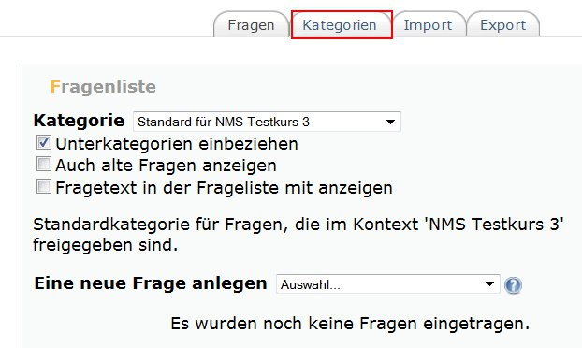
Abb. 2
Sie können einer übergeordneten Kategorie (z.B. Standard für Neue Mittelschule Tirol oder Standard NMS Name Ihrer Schule) weitere Unterkategorien hinzufügen, indem Sie auf den Reiter „Kategorien“ klicken (Abbildung 3 und 4).
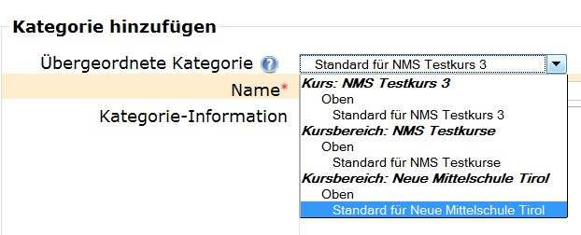
Abb. 3
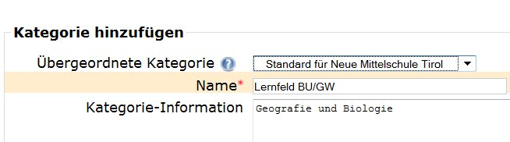
Abb. 4
- Klicken Sie auf den Reiter „Fragen“, um auf die Seite zu gelangen, auf der Sie Fragen verwalten können (Abbildung 5).
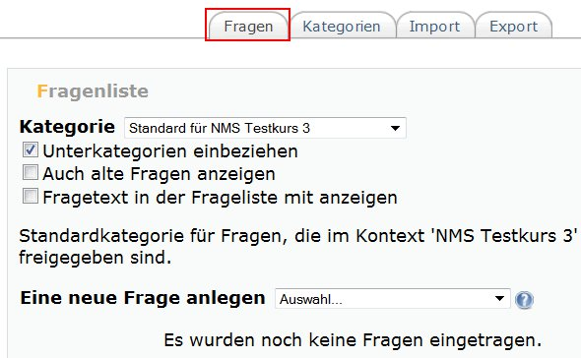
Abb. 5
- Im Auswahlmenü „Einen neue Frage anlegen“ wählen Sie den Fragetyp der neuen Frage aus, z.B. den Fragetyp „Multiple-Choice“ (Abbildung 6).
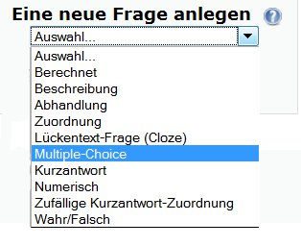
Abb. 6
- Auf der folgenden Seite treffen Sie alle Angaben zu Ihrer neuen Frage (Titel, Fragetext, Antworten usw.). Die Einstellungen, die Sie vornehmen müssen, hängen vom Fragetyp ab und können sich unterscheiden. Detaillierte Informationen zu den nötigen Einstellungen finden Sie in eigenen Beschreibungen bzw. Anleitungen zu den Fragetypen (siehe Kapitel „TSNmoodle: Fragetypen“).
- Wenn Sie alle Einstellungen für Ihre neue Frage getroffen haben, klicken Sie den Button „Änderungen speichern“ ganz unten auf der Konfigurationsseite der Frage.
Beispiel: Eine Multiple-Choice-Frage hinzufügen und bearbeiten
Der Fragetyp „Multiple-Choice“ bietet dem Teilnehmer mehrere Antwortmöglichkeiten zur Auswahl an, von der eine oder mehrere richtig sind. Zur Erstellung einer solchen Frage erfassen Sie diese Auswahlen und kennzeichnen Sie die richtigen.
Wählen Sie zuerst eine „Kategorie“ oder Unterkategorie (z.B. Lernfeld BU/GW) aus, der die Frage zugordnet werden soll und klicken Sie anschließend unter „Eine neue Frage auswählen“ auf den Fragetyp (z.B. Multiple-Choice) (Abbildung 7).
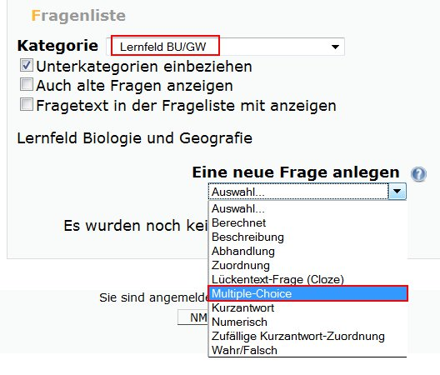
Abb. 7
Es öffnet sich ein Bearbeitungsfenster, in dem Sie zunächst die Grundeinträge „Titel der Frage“ und „Fragetext“ vornehmen.
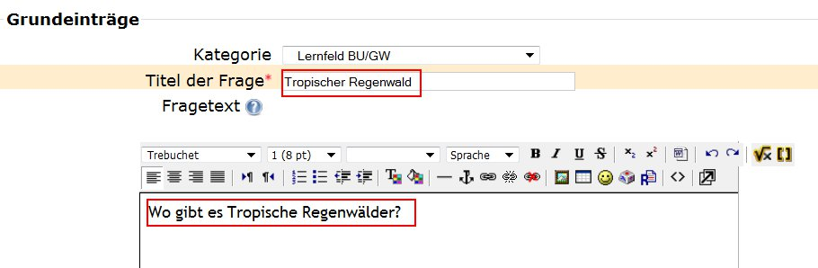
Abb. 8
Bei der Standardbewertung kann angegeben werden, wie viele Punkte für die richtige Beantwortung dieser Frage vergeben werden. Außerdem kann eingestellt werden, ob bei einem weiteren Versuch die Frage zu beantworten, für vorherige falsch beantwortete Fragen Punkte abgezogen werden.
Standardmäßig ist als Abzugsfaktor 0,1 eingestellt, d.h. dass von der vollen Punktezahl für eine falsche Antwort 10% abgezogen werden. Es kann außerdem festgelegt werden, ob eine oder mehrere Antworten ausgewählt werden können und die Antworten immer wieder neu gemischt werden. Der Haken bedeutet, dass die Antwortreihenfolge für jeden Teilnehmer und jeden Versuch zufällig gemischt wird (Abbildung 9).
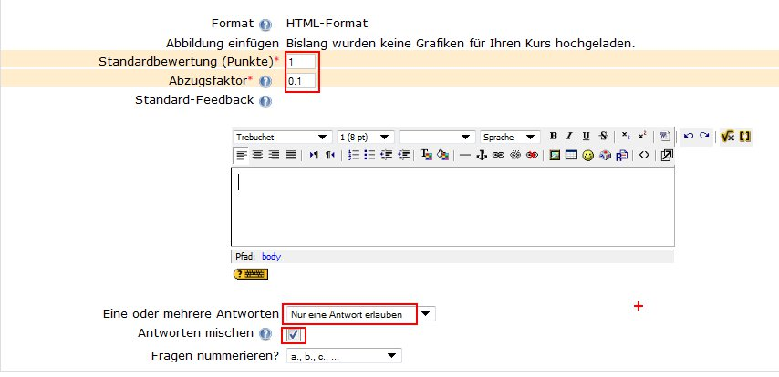
Abb. 9
Im Anschluss daran werden die Antwortmöglichkeiten eingegeben. Dabei ist es sinnvoll ein konstruktives Feedback einzugeben und nicht nur „Richtig“ oder „Falsch“ schreiben. Ist nur eine Antwort erlaubt, muss bei der richtigen Antwort unbedingt die Bewertung 100% angegeben werden (Abbildung 10). Das entsprechende Feedback wird angezeigt, wenn der Lernende diese Antwort markiert hat.
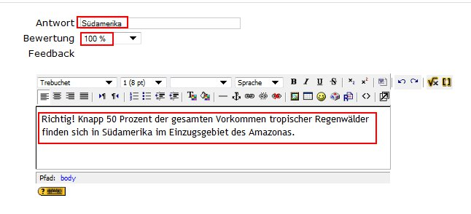
Abb. 10
Falsche Antworten werden entweder nicht oder mit einer negativen Prozentzahl bewertet. Wichtig ist es auch hier ein Feedback zu schreiben (Abbildung 11).
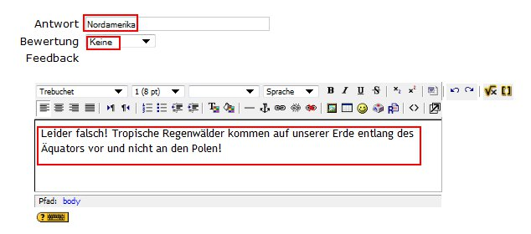
Abb. 11
Zuletzt klicken Sie auf den Button „Änderungen speichern“.
Fragen verwalten
- Im Reiter „Fragen“ können Sie nicht nur neue Fragen anlegen, sondern auch vorhandene Fragen bearbeiten, in der Vorschau ansehen, in eine andere Fragenkategorie verschieben oder löschen (Abbildung 12).
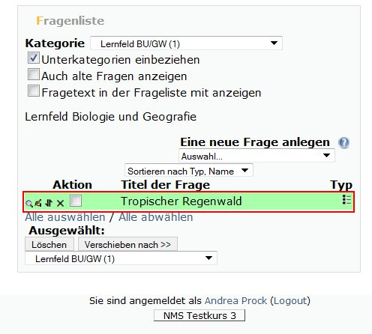
Abb. 12
- In der Liste der Fragen sehen Sie vor jeder Frage verschiedene Symbole und eine Checkbox: .
- Wenn Sie auf das Vorschau-Symbol klicken, öffnet sich ein Vorschau-Fenster, in dem Sie die Frage testen können.
- Wenn Sie auf das Bearbeiten-Symbol klicken, erscheint die Konfigurationsseite der Frage (dieselbe wie beim Anlegen), auf der Sie die Frage bearbeiten und ändern können.
- Wenn Sie auf das Löschen-Symbol klicken, wird die Frage aus der Fragen-Datenbank gelöscht. Fragen, die bereits in Lernaktivitäten genutzt werden, können nicht gelöscht werden.
- Durch Anklicken der Checkboxen können Sie einzelne Fragen auswählen, um Sie in eine andere Fragenkategorie zu verschieben. Wählen Sie dazu die neue Kategorie im Auswahlmenü unterhalb der Fragenliste aus und klicken Sie dann auf den daneben stehenden Button „Verschieben nach“. Mittels des Buttons „Löschen“ können Sie mehrere (per Checkbox ausgewählte) Fragen gleichzeitig löschen.

